Муниципальное казенное дошкольное образовательное учреждение
«Детский сад №12 г. Киренска»

Паспорт

подготовительной группы «Пчёлки» (6-7 лет)

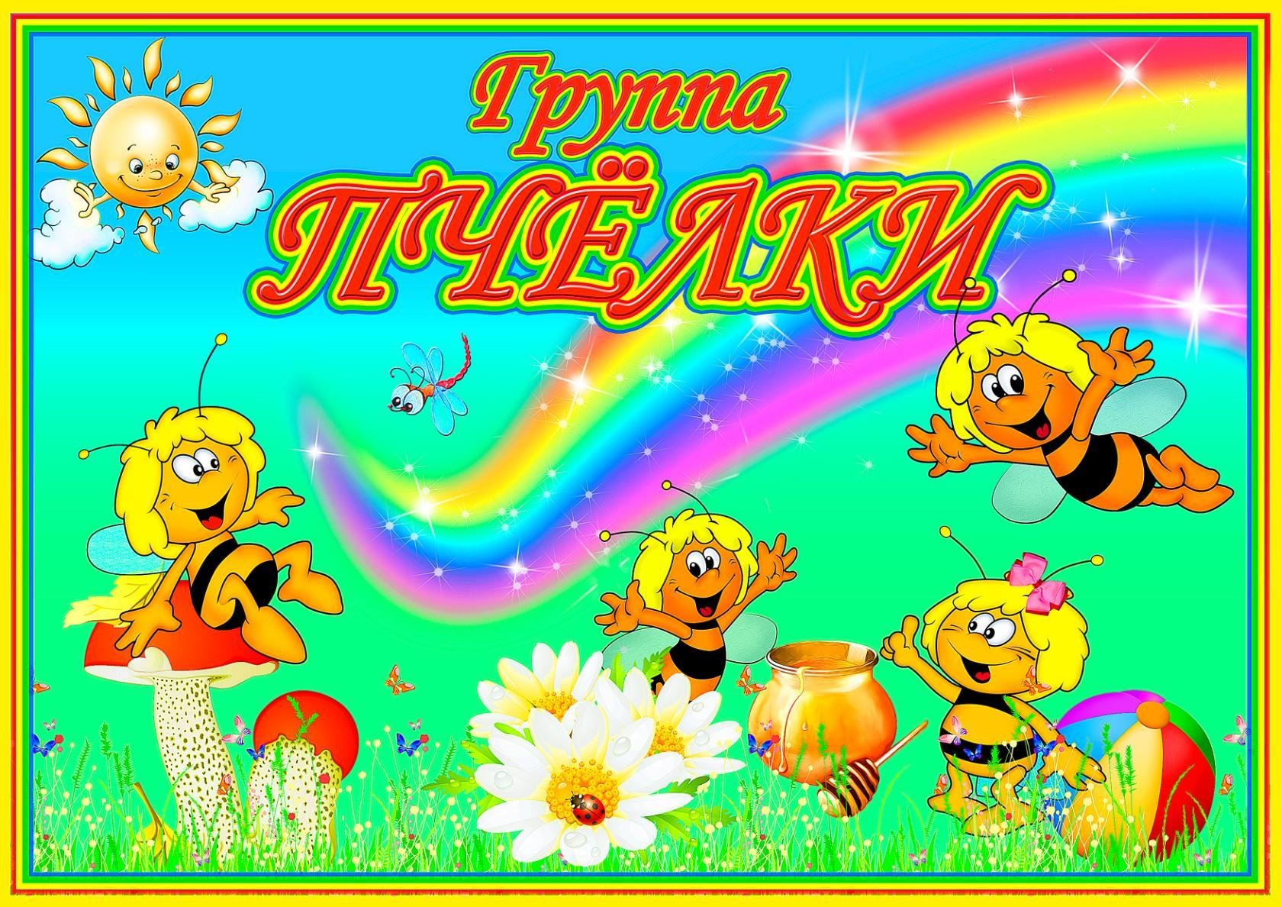

г. Киренск
2023г.

Содержание

- Паспорт группы
- Пояснительная записка
- Информация о воспитателе группы
- Информационная справка о приемной
- Информационная справка о группе
- Реализация непосредственно – образовательной деятельности через предметно – развивающую среду.
- Уголок природы и экспериментирования
- Музыкальный уголок
- Театральный уголок
- Книжный уголок
- Уголок «Мы играем»
- Уголок занимательной математики - Уголок конструирования - Физкультурный уголок - Уголок творчества - Уголок дежурства
- Перспективный план развития группы

Пояснительная записка

Группа – центр жизнедеятельности воспитанников ДОУ. Центром всей методической работы группы является предметно-пространственная и развивающая среда. Ей принадлежит ведущая роль и укрепление психофизического здоровья ребенка и его всестороннего развития, а также повышение компетентности родителей в вопросах воспитания и обучения детей. Группа – это копилка лучших традиций, поэтому задача воспитателя – сделать накопленный опыт живым, доступным, уметь творчески переносить его в работу с детьми, так организовать работу группы, чтобы воспитанники чувствовали себя в нем, как у себя дома.
Условиями полноценности функционирования группы является его методическое и организационное обеспечение, соответствующее современным требованиям, а также необходимое техническое оснащение и оборудование и пособия, а также игрового материала для детей.
Задачи группы:
Заключается в создании такой образовательной среды в учреждении. Где бы полностью был реализован творческий потенциал воспитанника.
1. Его задачей является оказание своевременной квалификационной конкретной консультативно – методической помощи педагогам и родителям по вопросам развития, обучения и воспитания, а также адаптации детей.
2. Побуждать педагогов к совершенствованию профессионального мастерства, квалификации и общего образовательного уровня.
3. Создание условия для творческой работы детей, совершенствования их знаний, умений, навыков.
Профилактическая работа предусматривает:
1. Обучение и развитие детей и их родителей.
2. Обобщение и распространение передового педагогического опыта в ДОУ.
3. Подготовка методического обеспечения для осуществления образовательного процесса.
4. Координация деятельности группы в семьи в обеспечении всестороннего непрерывного развития воспитанников.
5.Своевременное предупреждение нарушений в становлении личности, развитии интеллекта и эмоционально – волевой сферы ребенка.
6.Формирование у детей, родителей или лиц их заменяющих навыков и умений согласно программы, используя разные формы работы: лекции, беседы, тренинги, игры, праздники, досуги и т.д.
7. Анализ качества работы с целью создания для обеспечения позитивных изменений в развитии личности воспитанников через повышение компетентности родителей.

Развивающая и коррекционная работа воспитателя предполагает разработку и осуществление задач работы группы календарного плана, предусматривающих:
1. Организацию развивающей предметной среды в группе, соответствующей содержанию программы, интересам и потребностям детей разного возраста:
- обеспечение подбора игрушек, игр, пособий для работы с детьми по программе с учетом современных требований;
- активизация родителей в разработке атрибутов и методических пособий.
2. Соотнесение содержания воспитательно-образовательного процесса с выбранной программой и требованиями к содержанию и методам воспитания и обучения детей дошкольного возраста:
- формирование банка данных о выполнении программы, ее отдельных разделов;
- анализ выполнения Временных требований к содержанию и методам воспитания и обучения, реализуемых в ДОУ;
- анализ исполнений решений педсоветов, медико-педагогических совещаний;
3. Обновление содержания методического обеспечения (технологий, методик) в соответствии с современными требованиями.
4. Отслеживание баланса двигательной и интеллектуально, организованной и самостоятельной деятельности воспитанников.

Консультативная работа включает:
- консультирование родителей по проблемам обучения и воспитания детей;
- консультирование родителей по их запросам;
- проведение совместных консультаций для работников учебно- воспитательного учреждения с целью повышения психологической культуры и обеспечения преемственности в работе с детьми.

ИНФОРМАЦИОННЫЙ ЛИСТ
Фамилия: Антипина
Имя: Марина
Отчество: Васильевна
Образование: среднее специальное
Специальность: учитель начальных классов, воспитатель.
Место работы: Муниципальное казенное дошкольное образовательное учреждение «Детский сад №12 г. Киренска»
Должность: воспитатель
Стаж работы: 37 лет
Педагогический: 37 лет
В должности: 36 года

Информационная справка о приемной

Освещение: люминесцентные лампы
Напольное покрытие: линолеум, ковёр.
Наличие дневного света: есть.
Мебель: Кабинки 25 шт., 3 лавочки, 1 стульчик.
Дополнительные средства для дизайна интерьера: информационные стенды для родителей – 1 шт., папки раскладушки для родителей – 3шт, стенд «Юные художники» для оформления выставок детских работ – 1 шт., полка для выставки детских поделок «Наше творчество» – 1 шт.
Цель: использование для информирования родителей с условиями пребывания детей в детском саду.

Информационная справка о групповой комнате

Освещение: люминесцентные лампы.
Напольное покрытие: линолеум, ковёр.
Наличие дневного света: 3 маленьких и 1 большое окно.
Мебель: 6 детских столов, 1 стол взрослый, 24 детских стула, 1 стул взрослый, 2, мольберт, 3шкафа 1кухня, набор детской мебели, игровая мебель.

Дополнительные средства для дизайна интерьера:
Ламбрекены - 4 шт.
Тюли - 4 шт.
телевизор.
Цель: использование предметно – развивающей среды группы для развития и комфортных условий пребывания детей в детском саду.
Информационная справка об умывальной комнате

Освещение: люминесцентные лампы.
Напольное покрытие: напольная керамическая плитка.
Наличие дневного света: 1 окно.
Мебель: Кабинки для полотенец – 25 шт.

Дополнительные средства для дизайна интерьера:
- Раковины – 4 шт. маленьких.
- Унитазы – 2 детских, 1 взрослый
- Тюль – 2 шт.
- Ламбрекен – 1 шт.
Цель: формирование у детей культурно – гигиенических навыков.

Реализация непосредственно – образовательной деятельности через предметно – развивающую среду.

Предметно-развивающая, игровая среда – это система материальных объектов деятельности ребенка, которая в свою очередь моделирует содержание духовного и физического развития ребенка.
Правильно организованная предметно-развивающая, игровая среда, помогает взрослому обеспечить гармоничное развитие ребенка, создать эмоционально - положительную атмосферу в группе, устраивать и проводить игры-занятия, и таким образом приучать детей к самостоятельным играм с постепенно усложняющимся содержанием. Поэтому для полноценного развития детей важно создать развивающую среду в детском саду, где дети могут играть, читать, драматизировать, рисовать, лепить, заниматься физической культурой.

«Уголок природы и экспериментирования
Насыщенность (содержание) | Количество
Комнатные растения  Природный материал для изготовления поделок  Календарь природы  Инвентарь для ухода за комнатными растениям:  Лейка  Тряпочки  Д/игры  Пейзажные картинки разных времён года  Наборы картин: «Домашние и дикие животные »  «Овощи и фрукт»  «Грибы»  «Хлеб – всему голова»  «Птицы разных широт»  Муляжи овощей и фруктов  Кукла в одежде по сезону  Макет «Домашние животные»  Природный материал:  песок, камешки, ракушки, деревяшки, различные плоды, шишки, листочки, семена  Металлические, резиновые, деревянные, пластиковые мелкие предметы  Образцы бумаги, ткани, вата  Набор для экспериментирования с песком (формочки, совочки, грабельки, ведёрки)  Емкости разной вместимости, мерные стаканчики, мензурки, колбы,  Зеркальце для игр с солнечным зайчиком  Ёмкости для пересыпания, хранения, измерения, исследования  Фартук  Палочки для рыхления земли – | 6  1  3  5  11  1набор  4  2  1  1  1  40  1  1  6  1  11  1  10
«Музыкальный уголок»
Музыкальные инструменты:  Дудочка  Бубен  Металлофон  Маракасы  Гитара  Барабан  Погремушки  Колокольчики  Звуковой молоточек  Деревянные ложки  Магнитофон Аудиозаписи: детские песенки | 1  2  2  2  1  1  3  3  1  2  1

Театральный уголок
Насыщенность (содержание) | Количество
Ширма для кукольного театра Театр Би-ба-бо: «Заюшкина избушка»  «Волк и семеро козлят»  «Теремок»  «Три медведя»  Настольный театр: «Репка»  «Курочка Ряба»  «Теромок»  Пальчиковый театр Театр на магнитах Маски Расскажи сказку по картинкам  Костюмы – зайца, медведя, сарафаны, юбки, шляпы и тд. | 1  1  1  1  1  1  1  1  1  2  30  3

Книжный уголок
1. Русские народные сказки.  «Колобок», обр. К. Ушинского;  «Волк и козлята», обр. А. Н. Толстого;  «Теремок», обр. Е. Чарушина;  «Кот, петух и лиса», обр. М. Боголюбской;  «Гуси-лебеди»,обр. Булатова;  «Бычок —черный бочок, белые копытца»,  «Снегурушка и лиса», обр. М. Булатова;  «Лиса и Заяц», обр. В. Даля;  «У страха глаза велики», обр. М. Серовой.  «Лисичка со скалочкой»  «В гостях у солнышка»  «Жихарка»  2. Книжки – малышки с произведениями фольклора малых форм  3. Произведения поэтов и писателей России  А. А. Усачёв «Грибок-теремок»  З. А. Н. Александрова «Мой мишка»  С. Михалков «А что у вас?»  Н. Мигунова «Мамины помощники»  4. Выставки книг одного автора  К.И.Чуковский «Бармалей»  «Стихи и сказки для малышей»  «Краденое солнце»  «Айболит»  5. Иллюстрации с последовательным изображением сюжета сказки  6. Сборники сказок: «В гостях у сказки»  «Первые русские сказки»  «Сказки и картинки В. Сутеева»  «Сказки на ночь»  «Твои первые сказки»  «Первые сказки»  «Волшебные сказки»  «Сказки народов мира»  «Большая книга лучших сказок мира»  7. Самая первая энциклопедия  «Хищники»  «Космос»  «Транспорт»  «Большая иллюстрированная детская энциклопедия | 2  1  1  1  1  1  1  1  1  1  1  1  1  1  1  1  1  1  1  1  1  1  1  1  1  1  1  1  5  2  2  1  1  1  2
Уголки «Мы играем»
«Игротека», является составной частью общего игрового пространства группы и несёт функциональную и эмоционально окрашенную развивающую смысловую нагрузку.
Игровая мебель  диван  кухня  столик  табурет  кровать  гладильная доска  утюг  Коляска прогулочная  Куклы  Кукла - младенец  Набор посуды  Плитка  Продукты  Одежда для кукол  Сюжетно-ролевая игра «Парикмахерская»  Стол с зеркалом + стул  Накидки пелерины для детей  Набор парикмахера  Расчёски для девочек  Сюжетно-ролевая игра «Магазин»  Касса  Продукты  Тележка  Сюжетно-ролевая игра «Больница»:  Медицинский халат и шапочка  Наборы доктора  Сотовые телефоны  Кушетка | 1  1  1  4  1  1  3  2  5  2  2  1  16  1  1  1  2  8  1  1  30  1  1  2  4  1

Уголок занимательной математики

Наборы геометрических фигур для счета  Счетные палочки  Дидактические игры:  «Часть и целое»  «Цвет»  «Фигуры»  «Большой, маленький, средний»  лото «Цвета и фигуры»  «Части суток»  «Цыфры»  Раздаточный материал  Мозайка  Мозаика-пазлы  Магнитная мозаика «Всякая всячина»  Геометрическая магнитная мозаика  Пирамидки  Деревянные пазлы  Мягкие пазлы  Кубики-логика «Зоопарк», «Транспарт»  «Умные пазлы» (напольные)  Пазл  Дидактический материал «Что перепутал художник»  Счетный материал  Игра «Мемо»  Шнуровка «Снеговик»  Бусы для нанизывания  Магнитная доска  Готовимся к школе |  | 10  25  1  1  1  1  1  1  1  1  1  1  1  3  8  4  2  5  10  1  15  2  1  1  1  2

«Уголок конструирования»
1. Конструктор крупный и средний «Лего»  2. Небольшие игрушки для обыгрывания построек  3. Транспорт мелкий, средний, крупный:  4. Набор инструментов  5. Пластмассовый конструктор  6. Пластмассовый строительный материал  7. Дорога пластмассовая  8. Руль игровой  9. Конструктор «Ёжик»  10. Конструктор металлический | 1  50  30  1  6  3набора  2  1  10
«Физкультурный уголок»

Мячи резиновые (большой, малый, средний), мячи пластмассовые  Картотеки: подвижные игры по программе , физкультминутки.  . Кегли  Кубики  Флажки -  Скакалки  Мешочки с песком  Палки гимнастические  Гимнастические обручи разных размеров  . Дорожки – широкая и узкая  Массажная дорожка  Массажёры  Атрибуты для развития дыхания  Маски для подвижных игр  Корзина для метания  Кольцеброc  Эмблемы для игр  Набор карточек ««Зимние виды спорта»  Плакат «Летние и зимние виды спорта»  Лестница | 9  1набор  16  2  1  2  14  5  2  2  2  3  2  12  1  1  30  1  1  1
«Уголок творчества»

Материал для рисования: альбомы для рисования  гуашевые краски  цветные карандаши  восковые мелки  разные виды кисточек  баночки для воды  пальчиковые краски  Нетрадиционные материалы: тычки для рисования, ватные палочки  набор штампов Материал для лепки: пластилин, стеки, индивидуальные дощечки  Материал для аппликации и ручного труда:  клей  кисти для клея  ёмкость под клей  салфетки  цветная бумага и картон  Мольберт  магнитная доска. Раскраски для мальчиков и для девочек  Трафареты для рисования  Трафареты «На улице»  «Зоопарк»  Стаканчик для карандашей  Раскраски: «Хохлома», «Дымка», «Гжель», «Народное творчество», «Русский традиционный костюм»; | 24  10  24  24  32  24  2  10  24  24  24  8  24  24  1  2  24  10  1  1  7
«Уголок дежурства»
Фартук  Колпаки  Салфетницы  График дежурства ;  Схема дежурства;  Алгоритм сервировки стола; | 2  2  6  1  1  1

Место для группового сбора | - мольберт  -напольный ковер или палас  -стульчики для каждого ребенка
Место проведения групповых занятий | -магнитная доска  -столы и стулья на всех детей

Перспективный план развития группы:
Сроки реализации | Уголки | План работы по развитию
Сентябрь  Октябрь  Ноябрь  февраль  Сентябрь - май  январь  Октябрь  Февраль | Уголок изобразительного искусства  Уголок дежурства  Уголок патриотический  Уголок первоклассника  Уголок сюжетно - ролевых игр  уголок театрализованных (драматических) игр  Уголок природы,  экспериментирования  Уголок настольных игр  Уголок ПДД | Раскраски разной тематики: обведи по точкам, раскрась по цифрам, раскрась по цветам.  Фломастеры, тетради, ножницы, цветная бумага, клей- карандаш, трафареты.  Дополнить правилами поведения за столом  Оформить, дополнить материалом «Мой город»  Создать уголок для ролевой игры «Школа»  Дополнить игру «Доктор» (офтальмолог, хирург)  Подобрать наборы для ролевой игры «Магазин»  .Пополнить атрибуты для ряженья - элементы костюмов, аксессуары.  Оформление и изменение уголка природы по сезонам, пополнить гербарием листьев, природным материалом, материалом вторичного пользования.  Схема для ухаживания за комнатными растениями.  Пополнение настольно-печатных дидактических игр по возрасту детей  Приобрести тетради по количеству детей Е.В.Колесниковой «Математика для детей 6-7 лет»,  Дополнить играми, материалом по теме

